ДИПЛОМНА РОБОТА
ДР.122.041.003.ПЗ
ХАЛІМОВСЬКИЙ ВЯЧЕСЛАВ СЕРГІЙОВИЧ

2025

МІНІСТЕРСТВО ОСВІТИ І НАУКИ УКРАЇНИ
ЖИТОМИРСЬКИЙ АГРОТЕХНІЧНИЙ ФАХОВИЙ КОЛЕДЖ
ВІДДІЛЕННЯ «Інженерна інфраструктура та комп'ютерні науки»
ЦИКЛОВА КОМІСІЯ «Інженерна інфраструктура та комп'ютерні науки»

ПОЯСНЮВАЛЬНА ЗАПИСКА
до дипломної роботи освітнього ступеня «фаховий молодший бакалавр»
за спеціальністю 122 Комп’ютерні науки
(освітня програма 122 «Комп’ютерні науки»)
на тему:
«Розробка веб-платформи для інтернет-магазину
мобільних телефонів»

Студента | IV |  | курсу |  |  | П-41 | групи
Халімовського Вячеслава Сергійовича
(ПІБ)
Керівник |  | Габрійчук Наталя Ігорівна
Рецензент |  | Можаровський Сергій Володимирович
Національна шкала
Кількість балів |  |  |  |  |  |  | Оцінка: ECTS
Члени комісії |  |  |  |  |  |  |  | Ісаєв А.М.
 |  |  |  | (підпис) |  |  |  | (прізвище та ініціали)
 |  |  |  |  |  |  |  | Габрійчук Н.І.
 |  |  |  | (підпис) |  |  |  | (прізвище та ініціали)
 |  |  |  |  |  |  |  | Устименко Л.М.
 |  |  |  | (підпис) |  |  |  | (прізвище та ініціали)  Устименко Я.І.
 |  |  |  | (підпис) |  |  |  | (прізвище та ініціали)

Житомир – 2025
МІНІСТЕРСТВО ОСВІТИ І НАУКИ УКРАЇНИ
ЖИТОМИРСЬКИЙ АГРОТЕХНІЧНИЙ ФАХОВИЙ КОЛЕДЖ
ВІДДІЛЕННЯ «Інженерна інфраструктура та комп'ютерні науки»
ЦИКЛОВА КОМІСІЯ «Інженерна інфраструктура та комп'ютерні науки»

«ЗАТВЕРДЖУЮ»
Голова циклової комісії «Інженерна
інфраструктура та комп'ютерні науки»
Діана ПАЛІЙ
«06» листопада 2024 р.

ЗАВДАННЯ
на дипломну роботу
Здобувач вищої освіти: ХАЛІМОВСЬКИЙ Вячеслав Сергійович
Керівник роботи: гАБРІЙЧУК Наталя Ігорівна
Тема роботи: «Розробка веб-платформи для інтернет-магазину мобільних телефонів», затверджена наказом закладу вищої освіти від «03» грудня 2024 р., №496н.
Вихідні дані для роботи: розробити універсальну веб-платформу для інтернет-магазину мобільних телефонів, яка забезпечує користувачам зручний інтерфейс для перегляду асортименту, здійснення покупок, а також надає адміністраторам ефективні інструменти для управління товарами та замовленнями.
Розділ | Консультант | Завдання  видав | Завдання прийняв
1 | Наталя ГАБРІЙЧУК | 12.12.2024 | 21.02.2025
2 | Наталя ГАБРІЙЧУК | 21.02.2025 | 09.04.2025
3 | Наталя ГАБРІЙЧУК | 09.04.2025 | 29.05.2025
Консультанти з дипломної роботи із зазначенням розділів, що їх стосується:
Календарний план
№ з/п | Етап роботи | Термін виконання | Примітка
1 | Формулювання мети та цілей роботи, визначення завдань розробки | 12 грудня 2024 | Виконано
2 | Планування розробки | 23 січня 2025 | Виконано
3 | Проєктування користувацької частини сайту | 21 лютого 2025 | Виконано
4 | Проєктування дизайну проекту | 10 березня 2025 | Виконано
5 | Розробка алгоритмів | 25 березня 2025 | Виконано
6 | Перевірка роботи алгоритмів | 1 квітня 2025 | Виконано
7 | Проектування функцій проекту | 9 квітня 2025 | Виконано
8 | Налагодження взаємодії між елементами | 17 квітня 2025 | Виконано
9 | Розробка дизайну для різних пристроїв | 1 травня 2025 | Виконано
10 | Тестування всіх функцій сайту | 20 травня 2025 | Виконано
11 | Систематизація результатів розробки, написання та оформлення ПЗ | 29 травня 2025 | Виконано
12 | Попередній захист роботи | 13 червня 2025 | Виконано

Здобувач фахової передвищої освіти __________ Вячеслав ХАЛІМОВСЬКИЙ

Керівник __________ Наталя ГАБРІЙЧУК

РЕФЕРАТ
Записка: 71 стoр., 24 рис., 15 джерел.
Ключові слова: ВЕБ-ПЛАТФОРМА, ІНТЕРНЕТ-МАГАЗИН, МОБІЛЬНІ ТЕЛЕФОНИ, NODE.JS, EXPRESS.JS, REACT, REDUX, MONGODB.
Об'єкт дослідження — процеси розробки та функціонування веб-платформ електронної комерції, зокрема, інтернет-магазинів.
Мета роботи — створення повнофункціональної веб-платформи для інтернет-магазину мобільних телефонів, що забезпечує користувачам зручний інтерфейс для вибору та купівлі товарів.
Методи дослідження — методи аналізу сучасних технологій веб-розробки, дослідження підходів до проектування клієнт-серверних архітектур, методи забезпечення безпеки даних та аутентифікації користувачів.
Результати — виконано програмну реалізацію веб-платформи інтернет-магазину мобільних телефонів з функціоналом перегляду каталогу, фільтрації та пошуку товарів, додавання до кошика.
ABSTRACT
The bachelor work consists of the source code of a web platform for an online mobile phone store, along with documentation. The documentation has 71 pages, contains 24 figures and 15 sources.
The object of research is the processes of developing and functioning of e-commerce web platforms, specifically online stores.
The goal is to create a full-featured web platform for an online mobile phone store, providing users with a convenient interface for selecting and purchasing products.
The research methods include analysis of modern web development technologies, research of approaches to designing client-server architectures, methods for ensuring data security and user authentication.
The results include the web platform for the mobile phone online store has been programmatically implemented with functionality for catalog Browse, product filtering and search, adding to cart.
Key words: WEB PLATFORM, ONLINE STORE, MOBILE PHONES, NODE.JS, EXPRESS.JS, REACT, REDUX, MONGODB.

ЗМІСТ

ВСТУП 5
РОЗДІЛ 1. АНАЛІЗ ТЕХНОЛОГІЙ ДЛЯ РОЗРОБКИ ВЕБ-ПЛАТФОРМИ ДЛЯ ІНТЕРНЕТ-МАГАЗИНУ МОБІЛЬНИХ ТЕЛЕФОНІВ 6
1.1. Постановка основної задачі проєкту 6
1.2. Вибір технологій для розробки веб-сайту 7
Висновки до розділу 1 9
РОЗДІЛ 2. ПРОЄКТУВАННЯ ВЕБ-ПЛАТФОРМИ ДЛЯ ІНТЕРНЕТ-МАГАЗИНУ МОБІЛЬНИХ ТЕЛЕФОНІВ 10
2.1. Аналіз вимог та потреб інтернет-магазину мобільних телефонів 10
2.2. Функціональні вимоги 12
2.3. Нефункціональні вимоги 14
2.4. Дослідження конкурентів 16
2.5. Визначення вимог до користувацького інтерфейсу 18
2.6. Дизайн інтерфейсу користувача 20
Висновки до розділу 2 22
РОЗДІЛ 3. РОЗРОБКА ВЕБ-ПЛАТФОРМИ ІНТЕРНЕТ-МАГАЗИНУ МОБІЛЬНИХ ТЕЛЕФОНІВ 23
3.1. Структура проєкту 23
3.2. Основні компоненти проєкту 27
Висновки до розділу 3 68
ВИСНОВКИ 69
СПИСОК ВИКОРИСТАНИХ ДЖЕРЕЛ 71

ВСТУП
Стрімкий розвиток інформаційних технологій суттєво змінив спосіб ведення бізнесу та взаємодії між компаніями та клієнтами. Сьогодні електронна комерція стала невід’ємною частиною життя мільйонів людей по всьому світу. Онлайн-магазини надають користувачам можливість швидко знаходити та купувати товари без необхідності фізичного відвідування торгових точок. Зі зростанням попиту на мобільні пристрої, виникає потреба у створенні спеціалізованих веб-платформ, які будуть орієнтовані на зручність, функціональність і безпеку при покупці мобільних телефонів.
У сучасних умовах ефективність веб-платформи визначається не лише її візуальною привабливістю, а й здатністю швидко та стабільно обробляти запити користувачів, забезпечувати гнучку навігацію по каталогу товарів, фільтрацію, безпечну авторизацію, зручне оформлення замовлень та надання адміністративного контролю. Створення такого застосунку потребує грамотного вибору технологій, продуманої архітектури та злагодженої роботи клієнтської і серверної частин.
Актуальність теми зумовлена необхідністю розробки інноваційних рішень для оптимізації процесу онлайн-торгівлі мобільними телефонами. Рішення, запропоноване у дипломній роботі, охоплює весь цикл користувацької взаємодії: від ознайомлення з каталогом до оформлення замовлення та його обробки з боку адміністратора. Такий підхід дозволяє створити повноцінну інформаційну систему, яка відповідає сучасним вимогам до веб-додатків.
Метою дипломної роботи є розробка повнофункціональної веб-платформи для інтернет-магазину мобільних телефонів, яка забезпечує користувачеві доступ до повного переліку товарів, дає можливість здійснювати пошук, перегляд, фільтрацію, додавання товарів до кошика, оформлення замовлення, а також взаємодію з адміністративною частиною сайту для обробки замовлень і керування товарним запасом.

РОЗДІЛ 1. АНАЛІЗ ТЕХНОЛОГІЙ ДЛЯ РОЗРОБКИ ВЕБ-ПЛАТФОРМИ ДЛЯ ІНТЕРНЕТ-МАГАЗИНУ МОБІЛЬНИХ ТЕЛЕФОНІВ

1.1. Постановка основної задачі проєкту
Основною задачею даного проєкту є створення сучасної веб-платформи, яка дозволяє реалізувати повний цикл взаємодії користувача з інтернет-магазином мобільних телефонів. Основні функціональні вимоги до системи включають:
- Перегляд головної сторінки, яка містить короткий огляд товарів або акцій;
- Перегляд повного каталогу мобільних телефонів;
- Фільтрація товарів за брендом, ціною, наявністю тощо;
- Перегляд детальної сторінки кожного товару;
- Система авторизації та реєстрації користувачів;
- Можливість додавання товарів до кошика;
- Оформлення замовлення;
- Перегляд історії замовлень користувачем;
- Адміністративна панель, яка дозволяє:
редагувати кількість товару;
підтверджувати або скасовувати замовлення.
Також передбачено використання технологій, які дозволяють забезпечити швидку обробку запитів, масштабованість системи, логування подій, захист даних користувачів, зручний інтерфейс та інтерактивність.

1.2. Вибір технологій для розробки веб-сайту
Розробка сучасного веб-додатку потребує чіткого розмежування обов’язків між клієнтською та серверною частинами, використання перевірених технологій, які забезпечують масштабованість, продуктивність і безпеку системи. Зважаючи на функціональні вимоги проєкту та досвід попередніх реалізацій схожих платформ, було обрано стек технологій, що відповідає принципам розробки SPA (Single Page Application) та REST-архітектури.
Клієнтська частина
Для реалізації інтерфейсу користувача обрано React — одну з найпопулярніших бібліотек JavaScript для побудови компонентних інтерфейсів. Вона забезпечує високу продуктивність завдяки віртуальному DOM і дозволяє будувати динамічні SPA-застосунки.
Для маршрутизації у застосунку використовується React Router DOM, який дозволяє реалізувати перемикання між сторінками без перезавантаження браузера.
Для зручної роботи з формами, валідації даних та інтеграції з бекендом застосовується бібліотека React Hook Form. Вона спрощує обробку введених користувачем даних, зменшує кількість коду та забезпечує високу продуктивність.
Обмін даними з сервером реалізується за допомогою бібліотеки Axios, яка забезпечує гнучке налаштування HTTP-запитів, а також React Query — інструменту для ефективної роботи з кешуванням та синхронізацією даних у клієнтській частині.
Стилізація застосунку виконується за допомогою Sass — препроцесора CSS, що дозволяє використовувати змінні, вкладеність і розбиття стилів на окремі модулі для кращої підтримки й масштабованості.
Серверна частина
Бекенд-додаток реалізовано на базі середовища Node.js, що дозволяє створювати високопродуктивні сервери на JavaScript. Для організації маршрутизації, обробки запитів і створення REST API використовується Express — легкий, але потужний фреймворк для Node.js.
Аутентифікація користувачів реалізована з використанням JSON Web Token (JWT) — технології, яка забезпечує безпечну передачу авторизаційних даних між клієнтом і сервером у вигляді зашифрованих токенів.
Для зберігання та обробки даних використовується MongoDB — документо-орієнтована база даних NoSQL, яка забезпечує гнучкість структури даних і високу продуктивність при масштабуванні.
Моделювання та валідація даних на сервері здійснюється за допомогою бібліотеки Mongoose, яка виступає в ролі ORM-рішення для MongoDB.
Завантаження зображень реалізовано за допомогою бібліотеки Multer, що дозволяє приймати файли з форм клієнта та зберігати їх у файловій системі або базі даних.
Для ведення журналу подій і помилок застосовується Winston — потужна бібліотека для логування, яка дозволяє налаштовувати зберігання логів у різні місця (файли, бази, консолі тощо) і фільтрувати їх за рівнем важливості.
Обраний стек технологій є актуальним, стабільним і добре документованим. Він дозволяє реалізувати всі необхідні функції інтернет-магазину з урахуванням вимог до безпеки, масштабованості та продуктивності. Такий підхід забезпечує гнучкість у подальшому розвитку та підтримці веб-платформи.

Висновки до розділу 1
У першому розділі було проведено аналіз загальних вимог до сучасних веб-платформ у сфері електронної комерції, а також визначено основні функціональні можливості, які має реалізовувати система інтернет-магазину мобільних телефонів.
На основі аналізу потреб користувачів та адміністратора платформи було сформульовано головну задачу розробки — створення веб-додатку з функціями перегляду каталогу, фільтрації, реєстрації, авторизації, додавання товарів до кошика, оформлення замовлень, а також адміністрування товарів і замовлень.
З метою ефективної реалізації поставленої задачі було обрано стек сучасних технологій:
Для клієнтської частини: React, React Router DOM, Axios, React Hook Form, React Query, Sass — для побудови зручного, динамічного й інтерактивного інтерфейсу;
Для серверної частини: Node.js, Express, JSON Web Token, MongoDB, Mongoose, Multer, Winston — для реалізації логіки взаємодії з базою даних, обробки запитів, аутентифікації та логування.
Обрані технології забезпечують гнучкість, масштабованість і безпеку застосунку, що дозволяє ефективно реалізувати як користувацький, так і адміністративний функціонал веб-магазину.
Таким чином, підготовчий етап проєкту завершено, і в подальших розділах буде розглянуто безпосередня реалізація архітектури, логіки та інтерфейсу розробленої системи.

РОЗДІЛ 2. ПРОЄКТУВАННЯ ВЕБ-ПЛАТФОРМИ ДЛЯ ІНТЕРНЕТ-МАГАЗИНУ МОБІЛЬНИХ ТЕЛЕФОНІВ

2.1. Аналіз вимог та потреб інтернет-магазину мобільних телефонів
Першим етапом у розробці будь-якого веб-додатку є визначення основних вимог, які мають бути реалізовані для досягнення цілей проєкту. Веб-платформа для інтернет-магазину мобільних телефонів повинна забезпечити зручний і безпечний спосіб взаємодії між кінцевим користувачем та продавцем, підтримувати повний цикл електронної комерції — від перегляду товарів до оформлення і обробки замовлення.
Основними вимогами до створюваної системи є:
Інтуїтивно зрозумілий інтерфейс користувача, що дозволяє легко орієнтуватися у структурі сайту;
Доступ до актуального каталогу товарів, з можливістю ознайомлення з детальною інформацією про кожну одиницю;
Наявність механізмів для взаємодії з товарами — додавання до кошика, створення замовлення тощо;
Система реєстрації та авторизації користувачів, яка забезпечує збереження персональних даних та історії замовлень;
Інструменти для адміністрування магазину, включаючи управління товарами та обробку замовлень;
Забезпечення безпеки та стабільної роботи системи, особливо під час передачі чутливих даних;
Можливість масштабування та підтримки в майбутньому, тобто гнучкість структури для подальшого розширення функціоналу;
Підтримка адаптивного дизайну, що гарантує коректне відображення сайту на різних пристроях.
Крім функціональних вимог, не менш важливим є врахування нефункціональних аспектів, які безпосередньо впливають на успіх комерційної платформи. Висока швидкість завантаження сторінок та оптимізація продуктивності є критичними для утримання користувачів та зменшення показника відмов. Користувачі очікують миттєвої реакції системи на їхні дії, що потребує ефективної взаємодії між клієнтською та серверною частинами, а також оптимізованої роботи з базою даних. Додатково, важливим є забезпечення стабільності роботи системи під високими навантаженнями, що особливо актуально під час пікових періодів продажів або рекламних кампаній. Це вимагає використання надійних технологічних рішень та правильного налаштування серверної інфраструктури.
Естетика та сучасний дизайн інтерфейсу також відіграють ключову роль у формуванні позитивного враження від магазину. Привабливий візуальний стиль, зручне розташування елементів та логічний потік взаємодії не тільки покращують користувацький досвід, але й підвищують довіру до бренду. Веб-платформа повинна бути не лише функціональною, а й візуально привабливою, відображаючи сучасні тенденції у веб-дизайні. Це включає якісні зображення товарів, зручні шрифти, відповідну колірну гаму та загальну гармонію елементів, що створює комфортне середовище для вибору та покупки мобільних телефонів.
На основі виявлених вимог у наступних підрозділах буде розроблена архітектура системи, визначено компоненти клієнтської та серверної частин, а також описано логіку їхньої взаємодії.

2.2. Функціональні вимоги
Функціональні вимоги описують конкретні дії та сценарії використання, які має підтримувати веб-застосунок для повноцінного функціонування інтернет-магазину мобільних телефонів. Ці вимоги є основою для побудови логіки системи та реалізації інтерфейсу користувача і адміністратора.
На основі аналізу потреб користувачів, цілей проєкту та бізнес-логіки сформульовано такі функціональні вимоги до розроблюваної системи:
1. Головна сторінка
Відображення загальної інформації про магазин;
Виведення популярних або нових товарів;
Перехід до каталогу продукції.
2. Каталог товарів
Перегляд усіх доступних мобільних телефонів;
Відображення фото, назви, бренду, ціни та коротких характеристик кожного товару;
Підтримка пагінації для зручного навігаційного доступу до великої кількості товарів.
3. Фільтрація та пошук
Пошук за назвою товару;
Фільтрація за брендом, діапазоном цін, наявністю на складі, об’ємом пам’яті та іншими характеристиками.
4. Сторінка товару
Відображення повної інформації про обраний мобільний телефон: опис, фото, технічні характеристики, ціна;
Кнопка додавання товару до кошика.
5. Реєстрація та авторизація
Створення облікового запису з обов’язковими полями: ім’я, email, пароль;
Вхід до системи для зареєстрованих користувачів;
Валідація введених даних;
Зберігання сесії за допомогою токена авторизації (JWT).
6. Кошик
Перегляд доданих товарів;
Зміна кількості одиниць кожного товару;
Видалення товарів з кошика;
Виведення загальної суми замовлення.
7. Оформлення замовлення
Введення контактних даних для доставки (ПІБ, телефон, адреса);
Підтвердження замовлення;
Збереження замовлення в базі даних.
8. Перегляд замовлень користувача
Відображення списку зроблених замовлень;
Перегляд деталей кожного замовлення та його статусу (в обробці / прийнято / відхилено).
9. Адміністративна панель
Перегляд усіх зареєстрованих замовлень;
Зміна статусу замовлення (прийняти / відхилити);
Перегляд і редагування списку товарів;
Зміна кількості товарів, редагування характеристик;
Реалізація вищезазначених функціональних вимог забезпечує повноцінну взаємодію між користувачем, системою та адміністратором, створюючи повноцінний цикл інтернет-продажу — від перегляду товару до завершення замовлення.

2.3. Нефункціональні вимоги
Нефункціональні вимоги визначають загальні характеристики веб-застосунку, які не залежать від конкретних сценаріїв взаємодії, але мають критичне значення для якості, ефективності та надійності системи. Вони забезпечують стабільну роботу, зручність використання та відповідність сучасним технічним стандартам.
До основних нефункціональних вимог для інтернет-магазину мобільних телефонів належать:
1. Продуктивність
Веб-сайт має швидко завантажуватися навіть при великій кількості товарів у каталозі;
Час відповіді на запити API не повинен перевищувати 300–500 мс для більшості операцій;
Взаємодія користувача з інтерфейсом (фільтрація, навігація, додавання до кошика) має бути миттєвою завдяки використанню кешування та асинхронної обробки.
2. Безпека
Захист від несанкціонованого доступу через авторизацію на основі токенів (JWT);
Хешування паролів користувачів у базі даних;
Валідація та фільтрація вхідних даних на клієнтському і серверному рівнях;
Захист від типових атак (SQL/NoSQL інʼєкцій, XSS, CSRF тощо).
3. Надійність і відновлення
Збереження даних навіть при перебоях у роботі;
Ведення логів помилок та подій через систему логування (Winston) для подальшого аналізу;
Обробка помилок з інформуванням користувача про збій без порушення роботи всієї системи.

4. Масштабованість
Архітектура має підтримувати розширення функціоналу без повного переписування системи;
Можливість перенесення на розподілену інфраструктуру (наприклад, через хмарні сервіси);
Відокремленість клієнтської та серверної частин дозволяє незалежно масштабувати кожну зі сторін.
5. Адаптивність
Інтерфейс має коректно працювати як на десктопних, так і на мобільних пристроях;
Адаптивна верстка з підтримкою різних роздільних здатностей екранів;
Забезпечення зручності користування незалежно від типу пристрою.
6. Зручність використання (Usability)
Мінімальна кількість кроків для оформлення замовлення;
Зрозумілий дизайн інтерфейсу;
Чітка навігація та логічна структура сайту.
7. Підтримка та розширюваність
Кодова база повинна бути легкою для супроводу;
Дотримання принципів модульності та повторного використання компонентів;
Коментарі до ключових частин коду та структурованість проєкту.
Виконання цих вимог є необхідною умовою для досягнення високої якості кінцевого продукту та забезпечення позитивного досвіду користувача під час взаємодії з веб-платформою.

2.4. Дослідження конкурентів
Для розробки конкурентоспроможного веб-застосунку важливо проаналізувати вже існуючі рішення у сфері онлайн-продажу мобільних телефонів. Дослідження конкурентів дозволяє визначити найкращі практики, виявити типові помилки та сформувати власне бачення зручного, функціонального й сучасного інтерфейсу.
У рамках дослідження було розглянуто кілька популярних інтернет-магазинів, які спеціалізуються на продажу мобільних телефонів в Україні:
1. Rozetka.ua
Один із найбільших мультипродуктових маркетплейсів, що включає категорію мобільних телефонів.
Переваги:
- Швидка фільтрація за брендом, характеристиками, ціною;
- Візуально привабливий і адаптивний дизайн;
- Інтеграція з системами оплати та доставки;
- Підтримка відгуків, рейтингу товарів.
Недоліки:
- Перевантажений інтерфейс;
- Не завжди стабільна швидкодія на мобільних пристроях.
2. Comfy.ua
Мережа магазинів електроніки з повноцінною онлайн-платформою.
Переваги:
- Простий, інтуїтивний дизайн;
- Якісна мобільна версія;
- Чітка структура сторінок товарів.
Недоліки:
- Обмежені можливості сортування;
- Відсутність детальних технічних характеристик на деяких сторінках.

3. Allo.ua
Спеціалізований магазин електроніки, зокрема мобільних телефонів.
Переваги:
- Потужна система пошуку;
- Сучасний інтерфейс з акцентом на промо-товари;
- Активна інтеграція з соціальними мережами.
Недоліки:
- Перевантаженість рекламним контентом;
- Потреба в реєстрації для перегляду деяких функцій.
Загальні висновки з аналізу:
На основі вивчених платформ можна виділити кілька ключових функцій, що є обов’язковими для конкурентного інтернет-магазину:
- зручна фільтрація товарів;
- адаптивність до мобільних пристроїв;
- швидкий доступ до повної інформації про товар;
- простий процес покупки;
- підтримка реєстрації, кошика та відстеження замовлень;
- панель адміністратора для управління товаром та замовленнями.
Таким чином, у процесі проєктування власної веб-платформи доцільно застосовувати найкращі практики, виявлені під час дослідження, а також уникати поширених недоліків, орієнтуючись на простоту, швидкодію та функціональність.

2.5. Визначення вимог до користувацького інтерфейсу
Користувацький інтерфейс (UI) є одним із ключових елементів веб-додатку, оскільки саме через нього користувач взаємодіє із системою. Якість інтерфейсу безпосередньо впливає на зручність користування, ефективність роботи з платформою, а також загальне враження від сервісу.
Під час проєктування інтерфейсу для інтернет-магазину мобільних телефонів були визначені такі основні вимоги:
1. Простота та інтуїтивність
- Інтерфейс має бути зрозумілим без попереднього навчання;
- Усі елементи повинні мати логічне розташування;
- Користувач має швидко знаходити потрібну інформацію: товари, кошик, вхід/реєстрацію, замовлення тощо.
2. Адаптивність
- Інтерфейс має коректно відображатися на різних пристроях: комп’ютерах, планшетах, смартфонах;
- Елементи управління (кнопки, поля вводу) повинні бути зручними для натискання як мишею, так і пальцем.
3. Мінімалізм і візуальна чистота
- Відсутність надмірної кількості елементів на одній сторінці;
- Сприятливе кольорове оформлення з акцентами на важливих елементах;
- Єдина стильова концепція у всьому застосунку.
4. Швидкий доступ до основних функцій
- Основне меню повинно містити посилання на головні розділи: каталог, кошик, обліковий запис;
- Кнопки додавання до кошика, реєстрації, оформлення замовлення мають бути помітними та доступними.
5. Зворотний зв'язок для користувача
- Виведення повідомлень про успішні або помилкові дії (наприклад, “товар додано до кошика”, “успішна реєстрація”);
- Підказки та валідація при заповненні форм (наприклад, перевірка email, довжини пароля тощо);
- Індикатори завантаження при виконанні запитів.
6. Доступність
- Усі текстові елементи повинні мати достатню контрастність;
- Шрифт має бути читабельним;
- Підтримка навігації з клавіатури.
7. Гнучкість і масштабованість
- Можливість додавання нових розділів або функцій без необхідності суттєво змінювати дизайн;
- Компонентна структура інтерфейсу (наприклад, повторне використання карток товарів, форм, кнопок).
Проєктування користувацького інтерфейсу базується на принципах UX-дизайну (User Experience), що дозволяє створити інтуїтивний, комфортний і привабливий веб-застосунок. В результаті користувач зможе здійснити покупку мобільного телефону швидко, без складнощів і з позитивним досвідом взаємодії з платформою.

2.6. Дизайн інтерфейсу користувача
Дизайн інтерфейсу користувача (UI-дизайн) — це візуальне втілення структури, логіки та функцій веб-платформи, яке формує перше враження користувача про систему. У рамках розробки інтернет-магазину мобільних телефонів дизайн орієнтований на простоту, доступність та естетичність, з урахуванням сучасних тенденцій веб-дизайну.
Основні принципи дизайну:
- Мінімалізм
Інтерфейс не перевантажений зайвими деталями — лише необхідні елементи для зручної навігації й взаємодії. Пріоритет на білий простір, чітку ієрархію та контрастні акценти на ключових кнопках.
- Стилістична цілісність
Всі сторінки оформлені в єдиному стилі: однакова кольорова гама, шрифти, відступи, анімації. Це створює відчуття завершеності та професійності продукту.
- Компонентний підхід
Для зручності розробки та масштабування інтерфейс реалізовано через повторно використовувані компоненти — картки товарів, кнопки, поля вводу, повідомлення, тощо.
Основні екрани інтерфейсу:
- Головна сторінка
Містить банер або слайдер з акційними пропозиціями, блок із популярними товарами та навігацію до каталогу.
- Сторінка каталогу
Таблична або плиткова структура з товарами, кожен з яких представлений мініатюрою, назвою, брендом, ціною та кнопкою перегляду. Доступна фільтрація та сортування.
- Сторінка товару
Детальна інформація про мобільний телефон: фото, характеристики, опис, ціна, кнопка "Додати до кошика".
- Форма авторизації та реєстрації
Лаконічні форми з підказками та повідомленнями про помилки при неправильному заповненні.
- Кошик
Перелік доданих товарів із можливістю змінювати кількість або видалити позицію. Виводиться підсумкова сума та кнопка переходу до оформлення.
- Оформлення замовлення
Форма з полями для контактних даних користувача, адреси доставки, підтвердження замовлення.
- Особистий кабінет користувача
Відображення історії замовлень, їх статусів, особистих даних.
- Адміністративна панель
Форма управління товарами (додавання, редагування, видалення), перегляд замовлень, зміна їх статусу (прийняти, відхилити).
Технічні особливості реалізації дизайну:
- Використовується препроцесор Sass для організації стилів, підтримки змінних, вкладеності та структурування коду;
- Всі стилі розділено на модулі згідно з компонентною структурою React;
- Забезпечено адаптивну верстку з медіазапитами для зручного перегляду на смартфонах та планшетах;
- Для покращення взаємодії з користувачем додано анімації, hover-ефекти та спливаючі повідомлення.
Загалом дизайн інтерфейсу забезпечує легке сприйняття інформації, швидку взаємодію з функціями платформи та створює приємний досвід користування незалежно від рівня технічної підготовки користувача.

Висновки до розділу 2
У другому розділі було здійснено ґрунтовне проєктування веб-платформи для інтернет-магазину мобільних телефонів. Проведено аналіз основних вимог до системи, включаючи як функціональні, так і нефункціональні аспекти, а також враховано досвід існуючих конкурентів.
На основі дослідження сформульовано набір вимог до користувацького інтерфейсу та розроблено концепцію його дизайну з акцентом на зручність, простоту та адаптивність. Визначено ключові сторінки застосунку та логіку їхньої побудови.
Таким чином, було створено повну основу для реалізації веб-додатку, який поєднує в собі естетичний зовнішній вигляд, логічну структуру, функціональність і зручність для користувачів і адміністраторів. Наступний етап — реалізація архітектури системи та програмна реалізація всіх розроблених елементів.

РОЗДІЛ 3. РОЗРОБКА ВЕБ-ПЛАТФОРМИ ІНТЕРНЕТ-МАГАЗИНУ МОБІЛЬНИХ ТЕЛЕФОНІВ

3.1. Структура проєкту
Структура проєкту для проєкту магазину телефонів включає наступні основні компоненти (Рисунок 3.1.1):
- local/: Містить проект на реакті;
- server/:Містить серверну логіку, роути сервіси та моделі для бази даних;
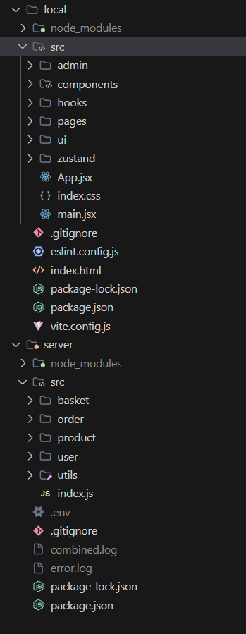
Рисунок 3.1.1
Бекенд частина проєкту включає в себе такі модулі:
basket/: Відповідає за логіку для кошика на сайті, наприклад, як запити до бази даних, або ініціалізацію кошика і тд. (Рисунок 3.1.2):
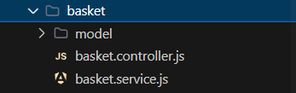
Рисунок 3.1.2
order/: Включає в собі логіку замовлень (Рисунок 3.1.3):
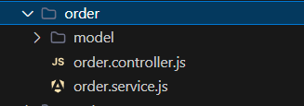
Рисунок 3.1.3
product/: Реалізує бізнес логіку для товару, а також зберігає картинки товарів. (Рисунок 3.1.4):
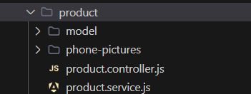
Рисунок 3.1.4
user/: Відповідає за все, що пов’язано з користувачем, отримання профіля, реєстрація, авторизація. (Рисунок 3.1.5)
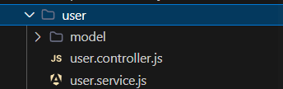
Рисунок 3.1.5

utils/: Останній модуль з утилітами такими як, перевірка на користувача, перевірка на адміна, логер, а також модуль для збереження файлів.
(Рисунок 3.1.6)
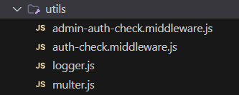
Рисунок 3.1.6
Та головний файл index.js.
Фронтенд частина сайту включає в собі такі компоненти:
admin/: В цій директорії знаходяться всі компоненти та сторінки, які пов’язані з адмін панеллю. (Рисунок 3.1.7):
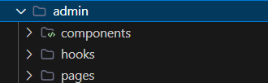
Рисунок 3.1.7
components/: Всі ключові компоненти веб-додатку, наприклад: Header, Product, Catalog, Sidebar. (Рисунок 3.1.8):
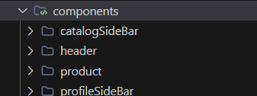
Рисунок 3.1.8

hooks/: Містить в собі хуки для виклику необхідної логіки на клієнті.
(Рисунок 3.1.9):
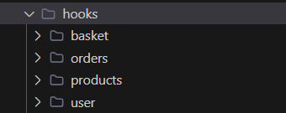
Рисунок 3.1.9
pages/: Усі сторінки в веб-додатку. (Рисунок 3.1.10):
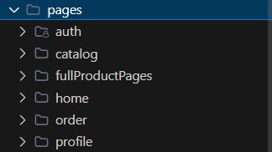
Рисунок 3.1.10

3.2. Основні компоненти проєкту
Серверна частина сайту складається з наступних модулів:
user/: Модуль який відповідає за логіку користувача (Рисунок 3.2.1):
Містить в собі модель для бази даних, контролер який відповідає за виклик необхідних роутів, які вже викликають логіку з сервісу.
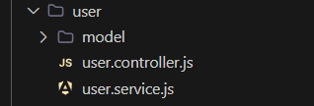
Рисунок 3.2.1
Модель:
const BasketSchema = new mongoose.Schema({
userId: { type: mongoose.Schema.Types.ObjectId, ref: "User", required: true },
items: [
{
productId: {
type: mongoose.Schema.Types.ObjectId,
ref: "Product",
required: true,
},
amount: { type: Number, default: 1 },
},
],
updatedAt: { type: Date, default: Date.now() },
});
export default mongoose.model("Basket", BasketSchema);
Контролер користувача:
route.post("/register", async (req, res) => {
try {
const user = await register(req.body);
res.status(201).json(user);
} catch (error) {
logger.log(error);
res.status(500).json({ message: "Error register", error: error.message });
}
});
route.post("/login", async (req, res) => {
try {
const user = await login(req.body);
res.status(201).json(user);
} catch (error) {
logger.error(error);
res.status(500).json({ message: "Error login", error: error.message });
}
});
route.post("/register-admin", async (req, res) => {
try {
const user = await registerAdmin(req.body);
res.status(201).json(user);
} catch (error) {
logger.log(error);
res.status(500).json({ message: "Error register", error: error.message });
}
});
route.get("/profile", AuthCheck, async (req, res) => {
try {
const user = await profile(req._id);
res.status(200).json(user);
} catch (error) {
logger.error(error);
res
.status(500)
.json({ message: "Error get profile", error: error.message });
}
});
Основні функції контролера користувача:
- POST "/register" — реєстрація нового користувача (звичайного);
- POST "/login" — авторизація користувача за обліковими даними;
- POST "/register-admin" — реєстрація адміністратора (ймовірно обмежена внутрішнім доступом);
- GET "/profile" — отримання інформації про поточного авторизованого користувача (захищено AuthCheck).
У разі помилки — відповідь з кодом 500 та повідомленням; логування здійснюється через logger.
Сервіс користувача:
async function hashPassword(password) {
return await bcryptjs.hash(password, 10);
}
async function validatePassword(password, userExistsPassword) {
return await bcryptjs.compare(password, userExistsPassword);
}
async function checkIsUserAdmin(email) {
const user = await UserModel.findOne({ email });
return user?.role === "ADMIN";
}
async function findUserByEmail(email) {
return await UserModel.findOne({ email: email });
}
export async function findUserById(id) {
return await UserModel.findById(id);
}
export async function register(user) {
const userExists = await findUserByEmail(user.email);
if (userExists) {
throw new Error("User exists");
}
user.password = await hashPassword(user.password);
const doc = new UserModel({
firstName: user.firstName,
lastName: user.lastName,
email: user.email,
password: user.password,
});
const newUser = await doc.save();
const token = jwt.sign(
{
_id: newUser._id,
},
process.env.SECRET,

{
expiresIn: "15d",
}
);
const { password, ...userData } = newUser._doc;
return { ...userData, token };
}
export async function login(user) {
const userExists = await findUserByEmail(user.email);
if (!userExists) {
throw new Error("Wrong data");
}
const isValidPassword = await validatePassword(
user.password,
userExists._doc.password
);
if (!isValidPassword) {
throw new Error("Wrong data");
}
const isAdmin = userExists.role === "ADMIN";
const token = jwt.sign(
{
_id: userExists._id,
role: userExists.role,
},
process.env.SECRET,
{
expiresIn: "15d",
}
);
const { password, ...userData } = userExists._doc;
return {
...userData,
token,
isAdmin,
};
}
export async function profile(id) {
return await findUserById(id);
}
export async function registerAdmin(user) {

const userExists = await findUserByEmail(user.email);
if (userExists) {
throw new Error("User exists");
}
user.password = await hashPassword(user.password);
const doc = new UserModel({
firstName: user.firstName,
lastName: user.lastName,
email: user.email,
password: user.password,
role: "ADMIN",
});
const newUser = await doc.save();
const token = jwt.sign(
{
_id: newUser._id,
},
process.env.SECRET,
{
expiresIn: "15d",
}
);
const { password, ...userData } = newUser._doc;
return { ...userData, token };
}

Основні функції сервісу
- hashPassword(password) — хешує пароль за допомогою bcryptjs;
- validatePassword(password, userExistsPassword) — перевіряє відповідність введеного пароля збереженому хешу;
- checkIsUserAdmin(email) — повертає true, якщо користувач з email має роль ADMIN;
- findUserByEmail(email) — знаходить користувача за email;
- findUserById(id) — знаходить користувача за ID;
- register(user) — реєструє нового користувача: хешує пароль, зберігає у базу, створює JWT токен, повертає дані без пароля;
- login(user) — перевіряє облікові дані, створює токен, повертає дані користувача + ознаку isAdmin;
- profile(id) — повертає дані користувача за його ID;
- registerAdmin(user) — реєструє адміністратора (аналог register, але з роллю "ADMIN").
Цей код забезпечує основу для реєстрації, авторизації, отримання профілю та підтримку ролей (USER/ADMIN).

basket/: Модуль який відповідає за логіку користувача (Рисунок 3.2.2):
Містить в собі модель для бази даних, контролер який відповідає за виклик необхідних роутів, які вже викликають логіку з сервісу.
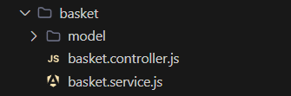
Рисунок 3.2.2
Модель:
const BasketSchema = new mongoose.Schema({
userId: { type: mongoose.Schema.Types.ObjectId, ref: "User", required: true },
items: [
{
productId: {
type: mongoose.Schema.Types.ObjectId,
ref: "Product",
required: true,
},
amount: { type: Number, default: 1 },
},
],
updatedAt: { type: Date, default: Date.now() },
});
Контролер:
route.get("/", AuthCheck, async (req, res) => {
try {
const basket = await getBasket(req._id);
res.status(200).json(basket);
} catch (error) {
logger.error(error);
res.status(500).json({
message: "Error get basket",
error: error.message,
});
}
});
route.post("/", AuthCheck, async (req, res) => {
try {
const { productId, amount } = req.body;
const basket = await addToBasket(req._id, productId, amount);
res.status(200).json(basket);
} catch (error) {
logger.error(error);
res.status(500).json({
message: "Error add to basket",
error: error.message,
});
}
});
route.post("/sync-basket", AuthCheck, async (req, res) => {
try {
const userId = req._id;
await syncBasket(userId, req.body.items);
res.status(200).json({ success: true });
} catch (error) {
logger.error(error);
res.status(500).json({
message: "Error add to basket",
error: error.message,
});
}
});
route.delete("/:productId", AuthCheck, async (req, res) => {
try {
const basket = await removeFromBasket(req._id, req.params.productId);
res.status(200).json(basket);
} catch (error) {
logger.error(error);
res.status(500).json({
message: "Error remove from basket",
error: error.message,
});
}
});
route.patch("/:productId", AuthCheck, async (req, res) => {
try {
const productId = new mongoose.Types.ObjectId(req.params.productId);

const userId = req._id;
const method = req.query.method;
await changeAmountProduct(userId, productId, method);
res.status(200).json({ success: true });
} catch (error) {
logger.error(error);
res.status(500).json({
message: `Error while changing product amount in basket (method: ${req.query.method})`,
error: error.message,
});
}
});
export const basketRouter = route;
Основні функції контролера кошика:
- GET "/" — отримання поточного кошика користувача.
- POST "/" — додавання товару до кошика (productId, amount).
- POST "/sync-basket" — синхронізація кошика з клієнтською частиною (оновлення всього списку товарів).
- DELETE "/:productId" — видалення товару з кошика за його ID.
- PATCH "/:productId" — зміна кількості товару в кошику (через ?method=inc|dec).
Усі маршрути захищено middleware'ом AuthCheck, який перевіряє автентифікацію користувача. У разі помилки — логування через logger і відповідь з кодом 500.
async function findBasketByUserId(userId) {
return await Basket.findOne({ userId });
}
export async function getBasket(userId) {
let basket = await Basket.findOne({ userId }).populate("items.productId");
if (!basket) {
basket = await Basket.create({ userId, items: [] });
}
let products = [];
for (const item of basket.items) {
const product = item.productId;
if (product) {
let tempObject = {
id: product._id,
name: product.name,
picture: product.picture,
price: product.price,
amount: item.amount,
};
products.push(tempObject);
}
}
return products;
}
export async function syncBasket(userId, items) {
if (!userId || !Array.isArray(items)) {
throw new Error("Invalid input data");
}

let basket = await Basket.findOne({ userId });
if (!basket) {
basket = await Basket.create({ userId, items: [] });
}
for (const incomingItem of items) {
const existingItem = basket.items.find(
item => item.productId.toString() === incomingItem.productId
);
if (existingItem) {
if (incomingItem.amount > existingItem.amount) {
existingItem.amount = incomingItem.amount;
}
} else {
basket.items.push({
productId: new mongoose.Types.ObjectId(incomingItem.productId),
amount: incomingItem.amount || 1,
});
}
}
basket.updatedAt = new Date();
await basket.save();

return basket;
}
export async function addToBasket(userId, productId, amount = 1) {
const basket = await findBasketByUserId(userId);
if (!basket) {
return await Basket.create({
userId,
items: [{ productId, amount }],
});
}
const itemIndex = basket.items.findIndex(
item => item.productId.toString() === productId
);
if (itemIndex > -1) {
basket.items[itemIndex].amount += amount;
} else {
basket.items.push({ productId, amount });
}
basket.updatedAt = new Date();
await basket.save();
return basket;
}
export async function removeFromBasket(userId, productId) {
const basket = await findBasketByUserId(userId);
if (!basket) return null;
basket.items = basket.items.filter(
item => item.productId.toString() !== productId
);
basket.updatedAt = new Date();
await basket.save();
return basket;
}
export async function clearBasket(userId) {
await Basket.findOneAndUpdate({ userId }, { items: [] });
}
export async function changeAmountProduct(userId, productId, method) {
const basket = await Basket.findOne({ userId });
if (!basket) throw new Error("Basket not found");

const item = basket.items.find(
item => item.productId.toString() === productId.toString()

);
if (!item) throw new Error("Product not found in basket");
if (method === "inc") {
item.amount += 1;
} else if (method === "dec") {
item.amount -= 1;
if (item.amount <= 0) {
basket.items = basket.items.filter(
i => i.productId.toString() !== productId.toString()
);
}
} else {
throw new Error("Invalid method parameter: must be 'inc' or 'dec'");
}
basket.updatedAt = new Date();
await basket.save();
return basket;
}
Основні функції сервіса кошика:
- findBasketByUserId(userId) — знаходить кошик за ID користувача.
- getBasket(userId) — повертає масив товарів у кошику користувача, створює кошик, якщо його ще немає.
- syncBasket(userId, items) — синхронізує кошик із переданим масивом товарів (додає або оновлює кількість).
- addToBasket(userId, productId, amount) — додає товар до кошика або збільшує кількість, якщо товар вже є.
- removeFromBasket(userId, productId) — видаляє товар з кошика.
- clearBasket(userId) — повністю очищає кошик.
- changeAmountProduct(userId, productId, method) — змінює кількість товару у кошику ("inc" або "dec"); якщо кількість = 0, товар видаляється.
Функції забезпечують повний цикл взаємодії користувача з кошиком, включаючи додавання, зміну, синхронізацію та видалення товарів.
order/: Модуль який відповідає за логіку замовлень (Рисунок 3.2.3):
Містить в собі модель для бази даних, контролер який відповідає за виклик необхідних роутів, які вже викликають логіку з сервісу.
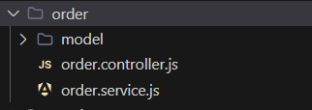
Рисунок 3.2.3

Модель замовлення:
const OrderSchema = new mongoose.Schema({
userId: { type: mongoose.Schema.Types.ObjectId, ref: "User", required: true },
items: [
{
productId: {
type: mongoose.Schema.Types.ObjectId,
ref: "Product",
required: true,
},
amount: { type: Number, required: true },
},
],
email: {
type: String,
required: true,
},
fullName: {
type: String,
required: true,
},
address: {
type: String,
required: true,
},
telephoneNumber: {
type: String,
required: true,
},
totalPrice: {
type: Number,
required: true,
},
status: {
type: String,
enum: ["PENDING", "PROCESSED", "REJECTION"],
default: "PENDING",
},
createdAt: { type: Date, default: Date.now() },
});
Контролер замовлення:
route.post("/", AuthCheck, async (req, res) => {
try {
const order = await createOrder(req._id, req.body);
res.status(201).json(order);
} catch (error) {
logger.error(error);
res.status(500).json({
message: "Error create order",
error: error.message,
});
}
});
route.get("/admin-orders", AdminAuthCheck, async (req, res) => {
try {
const orders = await getOrdersForAdmin(req._id);
res.status(200).json(orders);
} catch (error) {
logger.error(error);
res.status(500).json({
message: "Error get orders",
error: error.message,
});
}
});
route.get("/", AuthCheck, async (req, res) => {
try {
const orders = await getOrders(req._id);
res.status(200).json(orders);
} catch (error) {
logger.error(error);
res.status(500).json({
message: "Error get orders",
error: error.message,
});
}
});
route.patch(`/:orderId`, AdminAuthCheck, async (req, res) => {
try {
const { status } = req.body;
await completeOrder(req.params.orderId, status);
res.status(200).json({ success: true });
} catch (error) {
logger.error(error);
res.status(500).json({
message: "Error update order",
error: error.message,
});
}
});
Основні функції контролера замвовлення:
- POST "/" — створення нового замовлення користувачем (через AuthCheck);
- GET "/admin-orders" — отримання всіх замовлень для адміністратора (через AdminAuthCheck);
- GET "/" — отримання всіх замовлень поточного користувача;
- PATCH "/:orderId" — зміна статусу замовлення (прийняти / відхилити) адміністратором.
Усі дії супроводжуються обробкою помилок та логуванням через logger.
Сервіс замовлення:
export async function createOrder(userId, orderData) {
if (!userId || !Array.isArray(orderData.items)) {
throw new Error("Wrong data");
}
const order = new Order({
userId,
items: orderData.items,
email: orderData.email,
fullName: orderData.fullName,
address: orderData.address,
telephoneNumber: orderData.telephoneNumber,
totalPrice: orderData.totalPrice,
});
for (const item of orderData.items) {
if (!mongoose.Types.ObjectId.isValid(item.productId)) {
throw new Error(`Неверный ID продукта: ${item.productId}`);
}

if (item.amount <= 0) {
throw new Error(
`Неверное количество товара для продукта: ${item.productId}`
);
}
const product = await Product.findById(item.productId);
if (!product) {
throw new Error(`Продукт с ID ${item.productId} не найден`);
}
if (product.quantity < item.amount) {
throw new Error(
`Недостаточно товара для продукта с ID ${item.productId}`
);
}
product.quantity -= item.amount;
await product.save();
}

try {
await order.save();
clearBasket(userId);
return order;
} catch (err) {
throw new Error(`Не удалось создать заказ: ${err.message}`);
}
}
export async function getOrders(userId) {
const orders = await Order.find({
userId: new mongoose.Types.ObjectId(userId),
}).populate("items.productId");
const result = orders.map(order => ({
id: order._id,
email: order.email,
fullName: order.fullName,
address: order.address,
telephoneNumber: order.telephoneNumber,
totalPrice: order.totalPrice,
createdAt: order.createdAt,
status: order.status,
items: order.items.map(item => {
const product = item.productId;
return {
id: product._id,
name: product.name,
picture: product.picture,
price: product.price,
amount: item.amount,
};
}),
}));

return result;
}
export async function getOrdersForAdmin(userId) {
const user = await findUserById(userId);

if (user.role !== "ADMIN") {
throw new Error("User not admin");
}

const orders = await Order.find({ status: "PENDING" }).populate(

"items.productId"
);
const result = orders.map(order => ({
id: order._id,
email: order.email,
fullName: order.fullName,
address: order.address,
telephoneNumber: order.telephoneNumber,
totalPrice: order.totalPrice,
createdAt: order.createdAt,
status: order.status,
items: order.items.map(item => {
const product = item.productId;
return {
id: product._id,
name: product.name,
picture: product.picture,
price: product.price,
amount: item.amount,
};
}),
}));
return result;
}
export async function completeOrder(orderId, newStatus) {
const allowedStatuses = ["PENDING", "PROCESSED", "REJECTION"];
if (!allowedStatuses.includes(newStatus)) {
throw new Error("Invalid status");
}
await Order.findByIdAndUpdate(orderId, { status: newStatus });
}
Основні функції сервісу замвовлення:
createOrder(userId, orderData)
Створює нове замовлення з перевіркою кожного товару:
- чи існує продукт,
- чи достатня кількість на складі,
- оновлює залишки товарів,
- очищує кошик користувача після оформлення
getOrders(userId)
Повертає всі замовлення конкретного користувача у зручному форматі з деталями кожного товару
getOrdersForAdmin(userId)
Якщо користувач — адміністратор, повертає всі замовлення зі статусом "PENDING" з деталями товарів.
completeOrder(orderId, newStatus)
Оновлює статус замовлення на "PENDING", "PROCESSED" або "REJECTION".
product/: Модуль який відповідає за логіку товару (Рисунок 3.2.4):
Містить в собі модель для бази даних, контролер який відповідає за виклик необхідних роутів, які вже викликають логіку з сервісу.
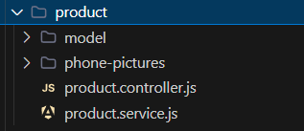
Рисунок 3.2.4
Модель телефону:
const phoneSchema = new mongoose.Schema({
brand: String,
ram: String,
rom: String,
battery: String,
screen: String,
cores: Number,
camera: String,
});
export default Product.discriminator("phone", phoneSchema);
const baseOptions = {
discriminatorKey: "type",
collection: "products",
};

const productSchema = new mongoose.Schema(
{
name: { type: String, required: true },
price: { type: Number, required: true },
amount: { type: Number, default: 1 },
description: String,
picture: { type: String, required: true },
},
baseOptions
);
Контролер телефону:
route.post(
"/create-phone",
AdminAuthCheck,
uploadPhonesPictures.single("picture"),
async (req, res) => {
try {
const phoneData = {
...req.body,
picture: req.file?.filename,
};
const phone = await createPhone(phoneData);
res.status(201).json(phone);
} catch (error) {
logger.error(error);
res
.status(500)
.json({ message: "Error create phone", error: error.message });
}
}
);
route.get("/by-id/:productId", async (req, res) => {
try {
const productId = req.params.productId;
const product = await findProductById(productId);
res.status(200).json(product);
} catch (error) {
logger.error(error);
res
.status(500)
.json({ message: "Error get product by id", error: error.message });
}
});

route.get("/search", async (req, res) => {
try {
const { name } = req.query;
const products = await findProductsByName(name.trim());
res.status(200).json(products);
} catch (error) {
logger.error(error);
res
.status(500)
.json({ message: "Error get product by name", error: error.message });
}
});
route.get("/phones", async (req, res) => {
try {
const { limit } = req.query;
const telephones = await findAllProductsByCategory("phone", limit);
res.status(200).json(telephones);
} catch (error) {
logger.error(error);
res
.status(500)
.json({ message: "Error get telephones", error: error.message });
}
});
route.get("/phones/filters", async (req, res) => {
try {
const phones = await filterPhones(req.query);
res.status(200).json(phones);
} catch (error) {
logger.error(error);
res
.status(500)
.json({ message: "Error get telephones", error: error.message });
}
});
route.patch(
"/phones/change-amount/:productId",
AdminAuthCheck,
async (req, res) => {
try {
const productId = new mongoose.Types.ObjectId(req.params.productId);
await changeAmount(productId, req.query.method);
res.status(200).json({ success: true });

} catch (error) {
logger.error(error);
res.status(500).json({
message: "Error change amount telephone",
error: error.message,
});
}
}
);
Основні функції контролера продукта:
- POST "/create-phone"
Створення нового телефону (тільки для адміністратора). Завантажується зображення, дані зберігаються в базу.
- GET "/by-id/:productId"
Отримання повної інформації про товар за його ID.
- GET "/search"
Пошук телефонів за назвою (?name=).
- GET "/phones"
Отримання списку всіх телефонів (можна обмежити через ?limit=).
- GET "/phones/filters"
Фільтрація телефонів за параметрами (наприклад, бренд, ціна, пам’ять).
- PATCH "/phones/change-amount/:productId"
Зміна кількості товару на складі (тільки для адміністратора), метод — ?method=inc або dec.
Ці маршрути дозволяють як користувачам переглядати й шукати телефони, так і адміністраторам додавати товари й змінювати кількість.
Сервіс продукта:
export async function findProductById(productId) {
return await Product.find({ _id: productId });
}
export async function findPhoneByName(name) {
return await Phone.findOne({ name: name });
}
export async function findAllProductsByCategory(category, limit = null) {
const queryOptions = {};
if (limit) {
queryOptions.limit = parseInt(limit);
}
return await Product.find({ type: `${category}` }, null, queryOptions);
}
export async function createPhone(phone) {
const phoneExists = await findPhoneByName(phone.name);
if (!phoneExists) {
const doc = new Phone({
name: phone.name,
price: phone.price,
description: phone.description,
brand: phone.brand,
ram: phone.ram,
rom: phone.rom,
battery: phone.battery,
screen: phone.screen,
cores: phone.cores,
amount: phone.amount,
picture: phone.picture,
camera: phone.camera,
});
return await doc.save();
} else {
await Phone.updateOne({ _id: phoneExists._id }, { $inc: { amount: 1 } });
return await Phone.findById(phoneExists._id);
}
}
export async function filterPhones(query) {
const { name, brand, ram, rom, battery } = query;
let filter = {};
if (name) filter.name = { $regex: name, $options: "i" };
if (brand) filter.brand = brand;
if (ram) filter.ram = ram;
if (rom) filter.rom = rom;
if (battery) filter.battery = battery;
const phones = await Product.find(filter);
return phones;
}
export async function findProductsByName(name) {
return await Product.find({
type: "phone",
name: { $regex: name, $options: "i" },
});
}
export async function changeAmount(productId, method) {
const product = await Product.findById(productId);
if (!product) return;
let newAmount = product.amount;
if (method === "inc") {
newAmount += 1;
} else if (method === "dec") {
newAmount -= 1;
if (newAmount < 0) return;
}
await Product.updateOne({ _id: productId }, { amount: newAmount });
}
Основні функції сервісу продукта:
- findProductById(productId) — знаходить товар за його ID.
- findPhoneByName(name) — шукає телефон у колекції Phone за назвою.
- findAllProductsByCategory(category, limit) — повертає список товарів певної категорії (наприклад, "phone"), з опціональним обмеженням кількості.
- createPhone(phone) — створює новий телефон або збільшує кількість, якщо такий уже існує.
- filterPhones(query) — фільтрує телефони за назвою, брендом, обсягом памʼяті (RAM/ROM), батареєю.
- findProductsByName(name) — повертає список телефонів, що частково збігаються з назвою (пошук з regex).
- changeAmount(productId, method) — змінює кількість товару: method=inc (збільшити) або dec (зменшити, але не нижче 0).
Ці функції забезпечують повний цикл: створення, пошук, фільтрацію та зміну кількості товарів у магазині.
Локальна частиина сайту:
Сторінки:
home/: Головна сторінка сайту (Рисунок 3.2.5)
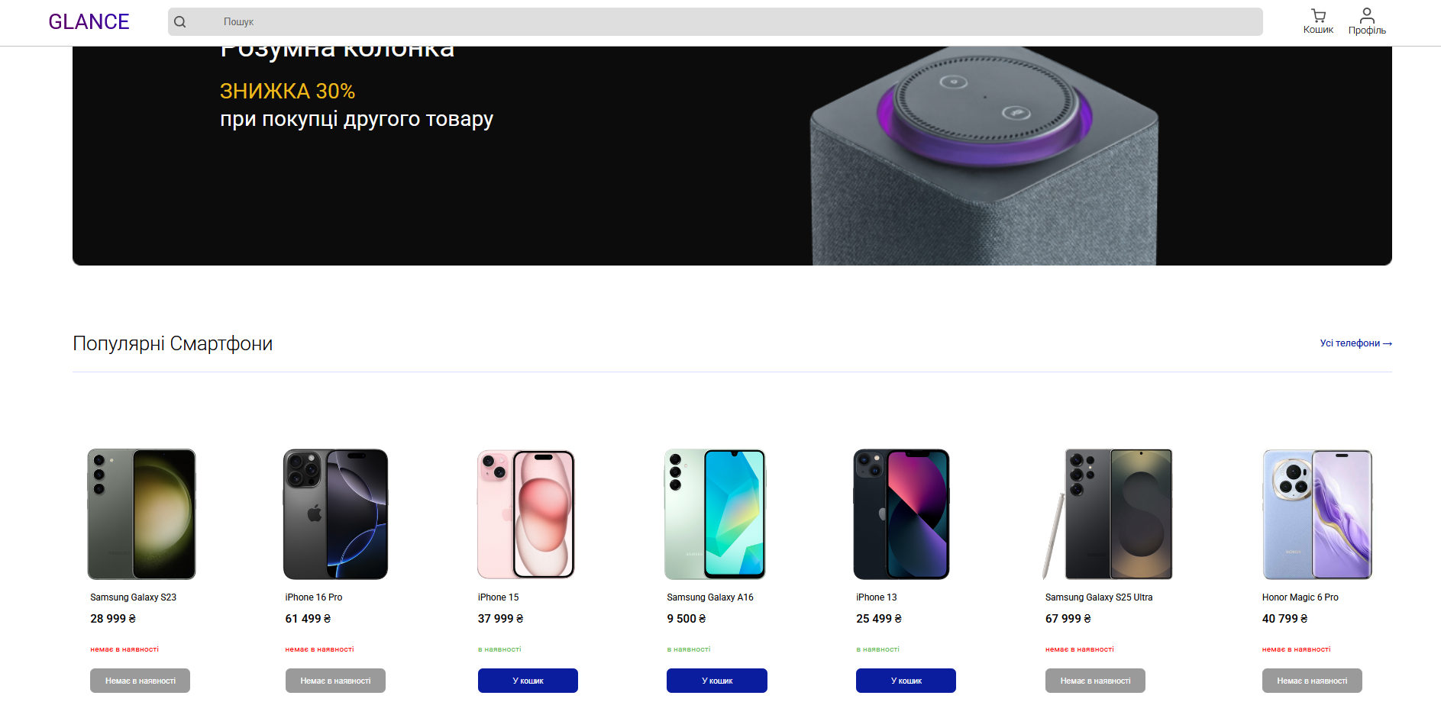
Рисунок 3.2.5
export const Home = () => {
const navigate = useNavigate();
const { data, isLoading } = usePhones(7);
if (isLoading) {
return (
<div className={styles.loadingContainer}>
<ClipLoader color='#95a3fa' loading={isLoading} size={30} />
</div>
);
}
const renderTelephones = () => {
return data.map((telephone, index) => (
<Product
key={index}
_id={telephone._id}
picture={telephone.picture}
name={telephone.name}
price={telephone.price}
amount={telephone.amount}

product={telephone}
productType={"telephone"}
/>
));
};
return (
<div className={styles.home}>
<div className={styles.banner}>
<div className={styles.info}>
<h1>Розумна колонка</h1>
<h2>ЗНИЖКА 30%</h2>
<h3>при покупці другого товару</h3>
</div>
<img src={banner} alt='banner' loading='lazy' />
</div>
<div className={styles.productsHeader}>
<h1>Популярні Смартфони</h1>
<span className={styles.allPhones}
onClick={() => navigate("/product/telephones")} >
Усі телефони →
</span>
</div>
<div className={styles.products}>{renderTelephones()}</div>
</div>
);
};
catalog/: Перегляд всіх товарів (Рисунок 3.2.6)
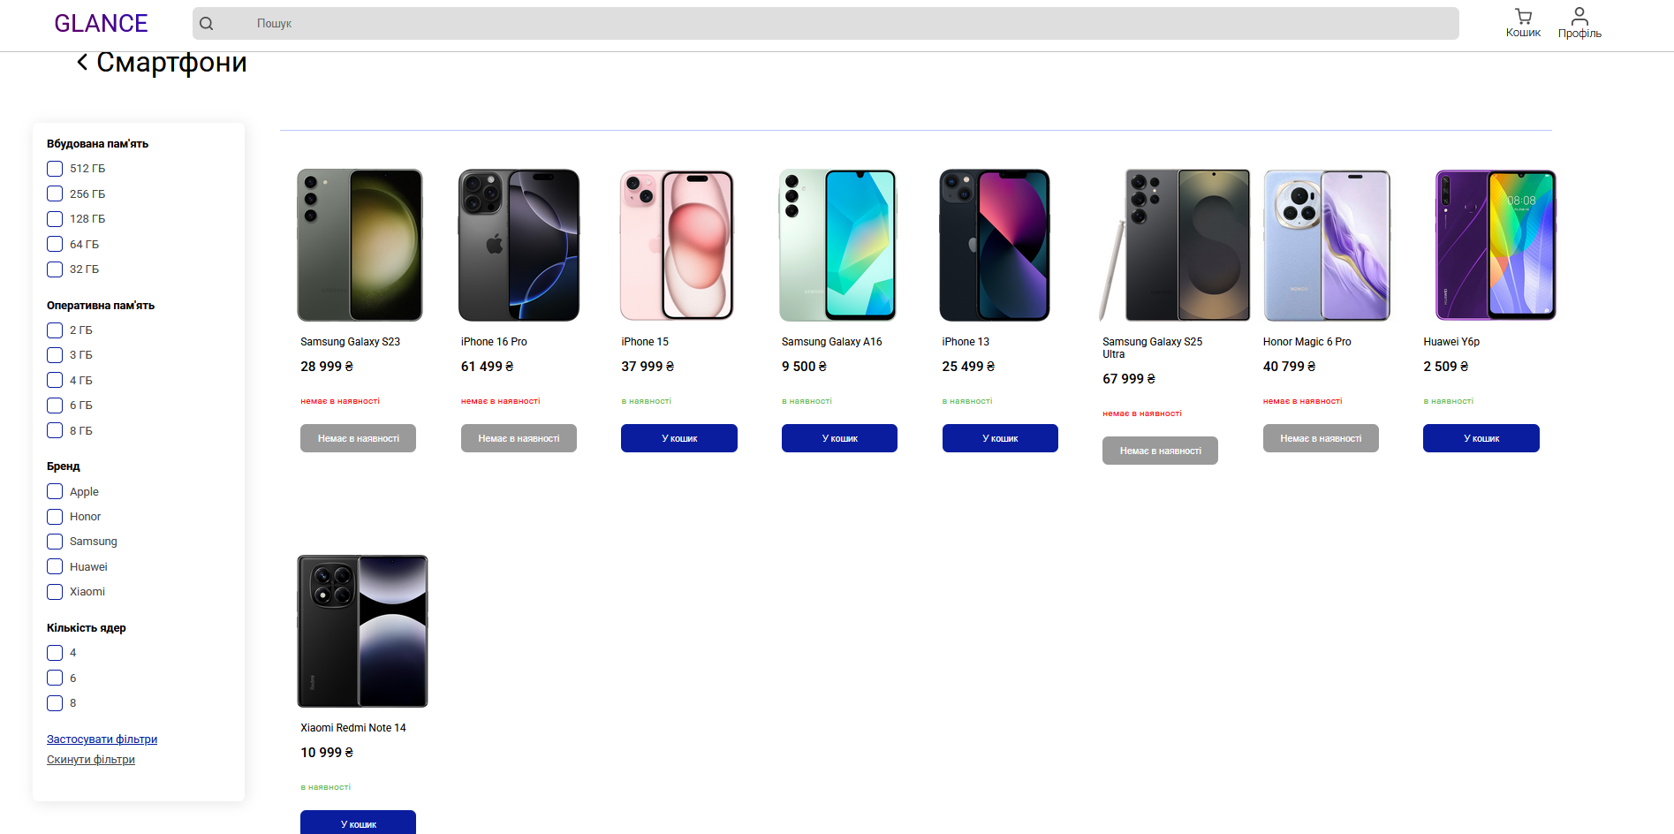
Рисунок 3.2.6
export const Telephones = () => {
const navigate = useNavigate();
const [searchParams, setSearchParams] = useSearchParams();
const queryFilters = useMemo(() => {
const entries = {};
for (const [key, value] of searchParams.entries()) {
entries[key] = value;
}
return Object.keys(entries).length > 0 ? entries : null;
}, [searchParams]);
const { data: allPhones, isLoading: isAllLoading } = usePhones(
null,
!queryFilters
);
const { data: filteredPhones, isLoading: isFilteredLoading } =
useFilterPhone(queryFilters);
const isLoading = queryFilters ? isFilteredLoading : isAllLoading;
const phones = queryFilters ? filteredPhones : allPhones;
if (isLoading) {
return (
<div className={styles.loadingContainer}>
<ClipLoader color='#95a3fa' loading={isLoading} size={30} />
</div>

);
}
const renderTelephones = () => {
return phones?.map((telephone, index) => (
<Product
key={index}
_id={telephone._id}
picture={telephone.picture}
name={telephone.name}
price={telephone.price}
amount={telephone.amount}
product={telephone}
productType={"telephone"}
/>
));
};
return (
<div className={styles.Products}>
<div onClick={() => navigate("/")} className={styles.back}>
<ChevronLeft size={40} />
<h1>Смартфони</h1>
</div>
<CatalogSideBar
setQueryFilters={filters => setSearchParams(filters)}
queryFilters={queryFilters}
productType={"telephone"}
/>
<div className={styles.product}>{renderTelephones()}</div>
</div>
);
};
full product page/: Головна сторінка товару (Рисунок 3.2.7)
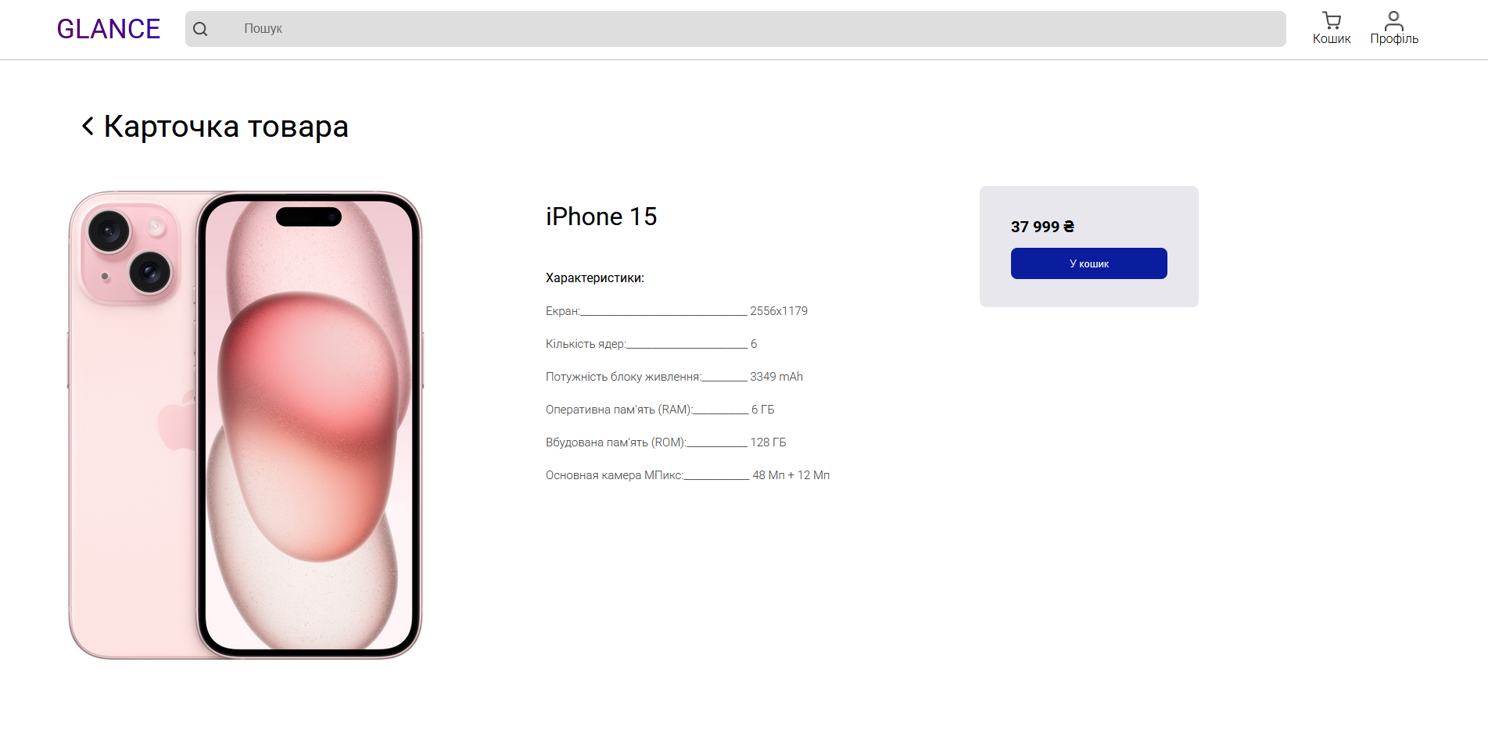
Рисунок 3.2.7
export const FullProductTelephone = () => {
const { id } = useParams();
const addToBasket = useProductStore(state => state.addToBasket);
const { data, isLoading } = useProduct(id);
const navigate = useNavigate();
const formatPrice = new Intl.NumberFormat("uk-UA", {
style: "currency",
currency: "UAH",
minimumFractionDigits: 0,
maximumFractionDigits: 0,
}).format;
const handleAddToBasket = () => {
const _id = data._id;
const picture = data.picture;
const name = data.name;
const price = data.price;
const productType = "telephone";
addToBasket({ _id, picture, name, price, productType });
};
if (isLoading) {
return (
<div className={styles.loadingContainer}>
<ClipLoader color='#95a3fa' loading={isLoading} size={30} />
</div>
);
}
return (
<div className={styles.FullProduct}>
<div onClick={() => navigate(-1)} className={styles.back}>
<ChevronLeft size={40} />
<h1>Карточка товара</h1>
</div>
<div className={styles.contentInfo}>
<img
src={`http://localhost:4000/phone/pictures/${data.picture}`}
alt={data.name}
/>
<div className={styles.info}>
<h1>{data.name}</h1>
<h3>Характеристики: </h3>
<p>Екран:_________________________________ {data.screen}</p>
<p>Кількість ядер:________________________ {data.cores}</p>
<p>Потужність блоку живлення:_________ {data.battery}</p>
<p>Оперативна пам'ять (RAM):___________ {data.ram}</p>
<p>Вбудована пам'ять (ROM):____________ {data.rom}</p>
<p>Основная камера МПикс:_____________ {data.camera}</p>
</div>
<div className={styles.toBasket}>
<div>
<h1>{formatPrice(data.price)}</h1>
{data.amount <= 0 ? (
<button className={styles.notAvailable}>Немає в наявності</button>
) : (
<button onClick={handleAddToBasket}>У кошик</button>
)}
</div>
</div>
</div>
</div>
);
};

profile/: Сторінка профіля (Рисунок 3.2.8)
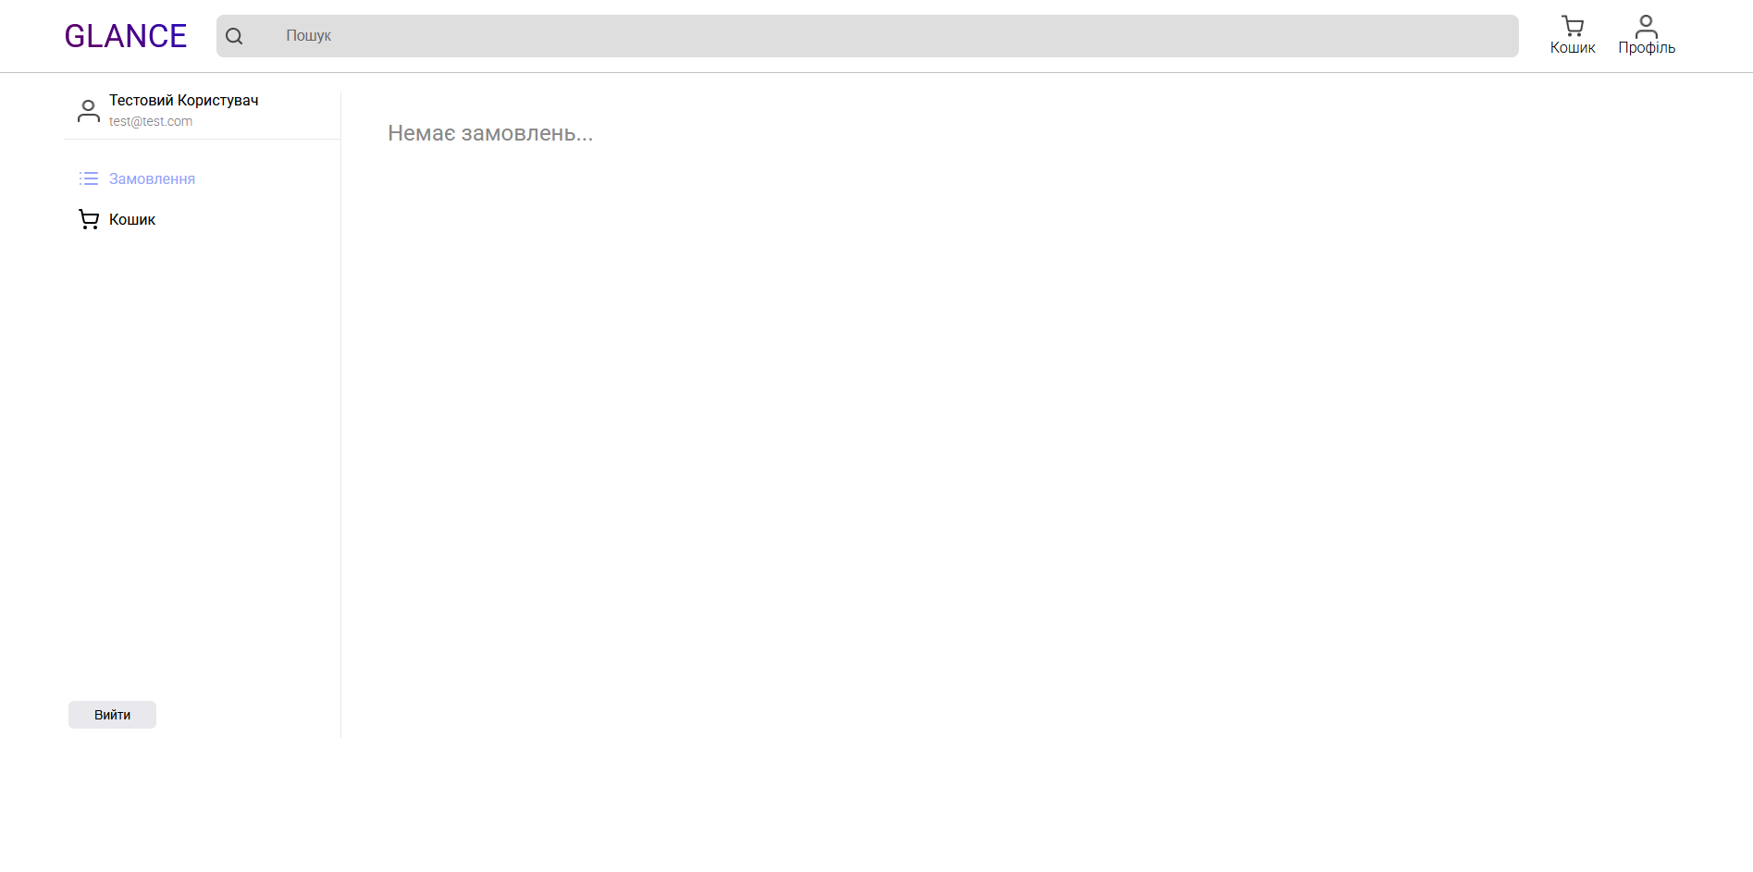
Рисунок 3.2.8
basket/: Модальне вікно кошика(Рисунок 3.2.9)
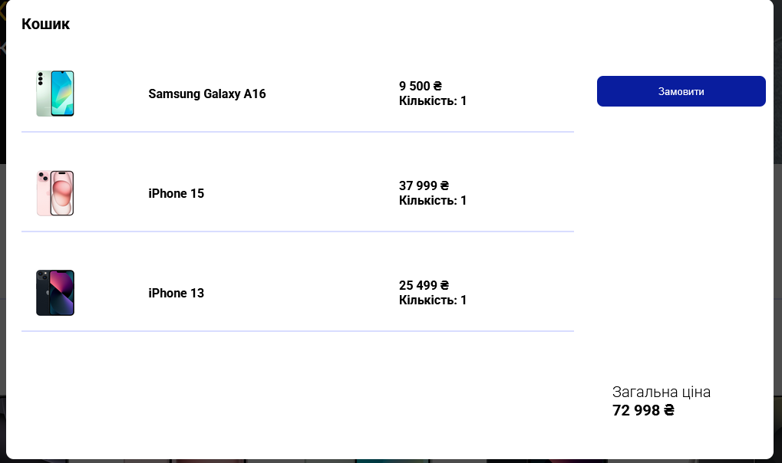
Рисунок 3.2.9

order/: Сторінка замовлення (Рисунок 3.2.10)
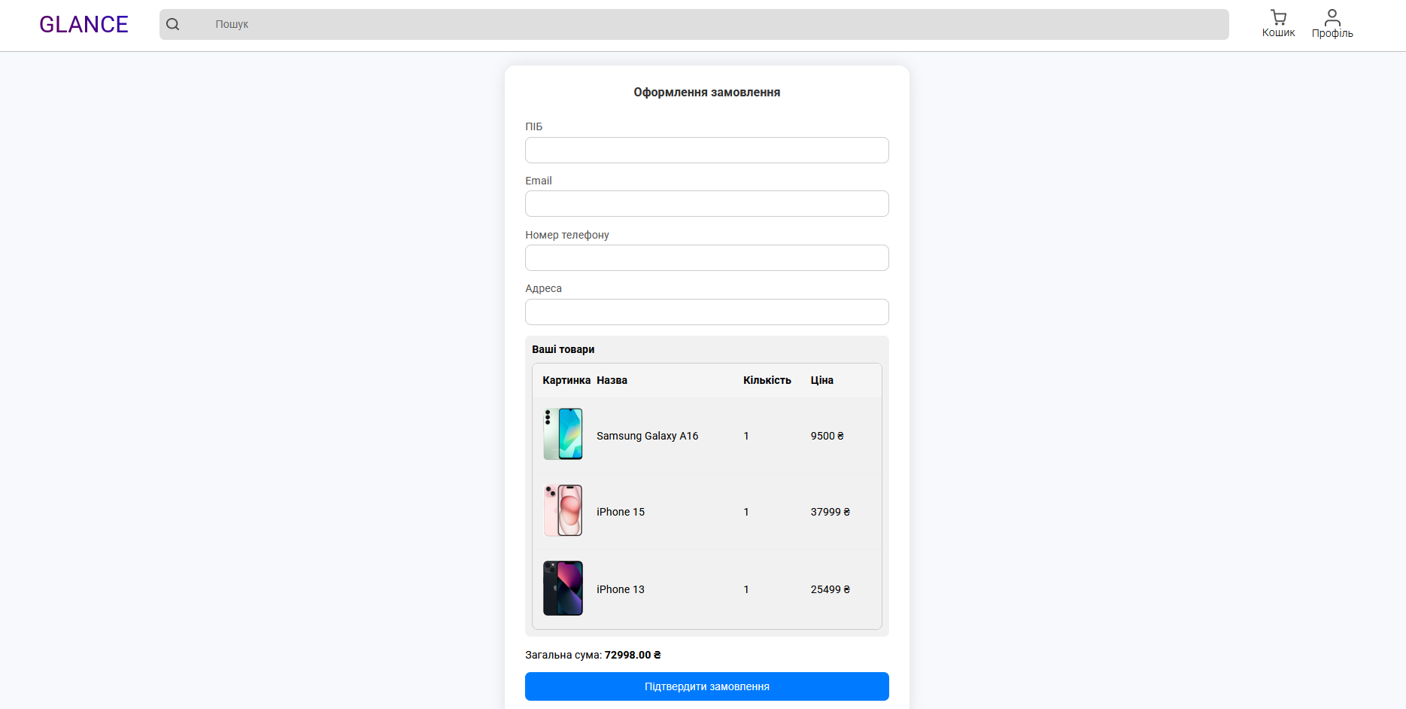
Рисунок 3.2.10
auth/register/: Сторінка реєстрації (Рисунок 3.2.11)
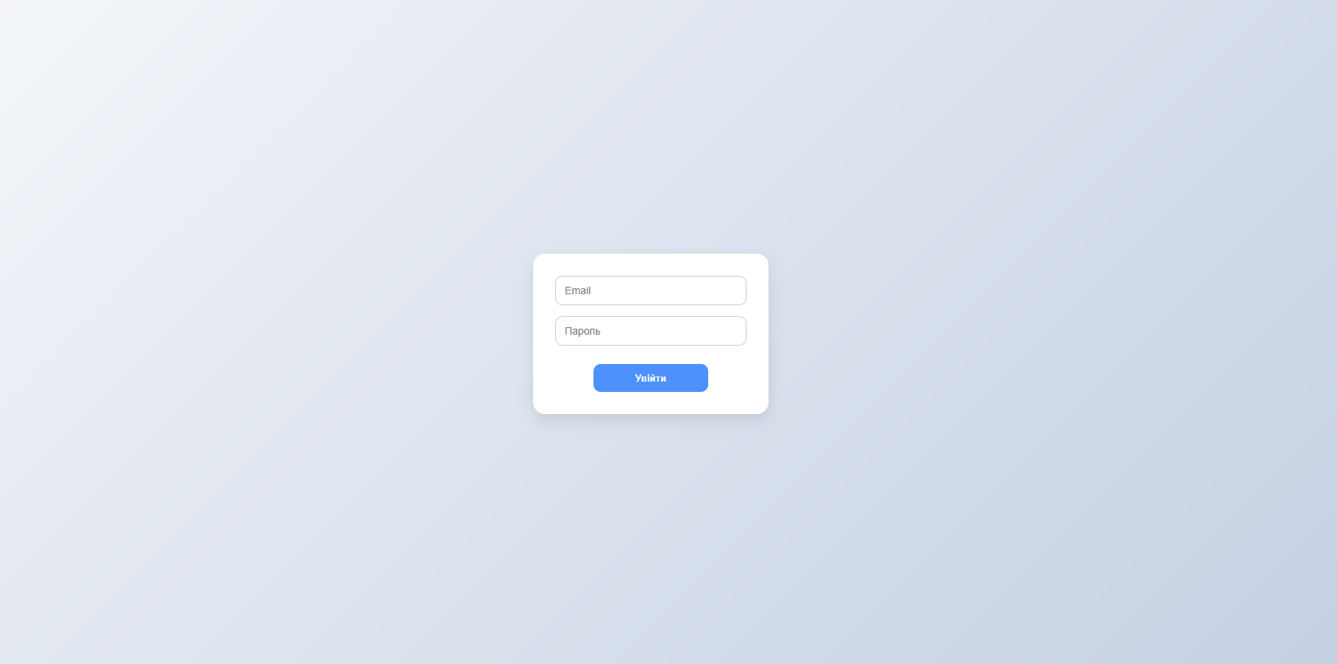
Рисунок 3.2.11

auth/login/: Сторінка авторизації (Рисунок 3.2.12)
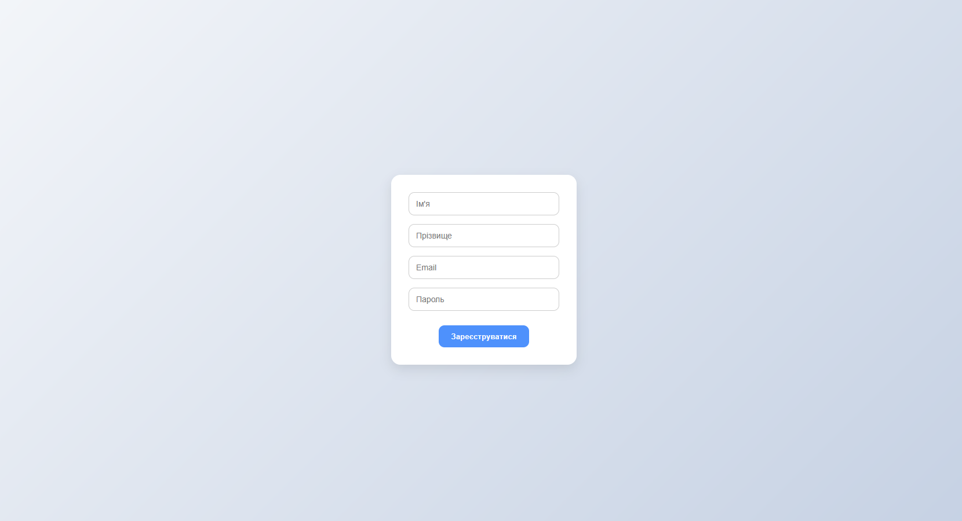
Рисунок 3.2.12
admin/login/: Сторінка авторизації Адміна(Рисунок 3.2.13)
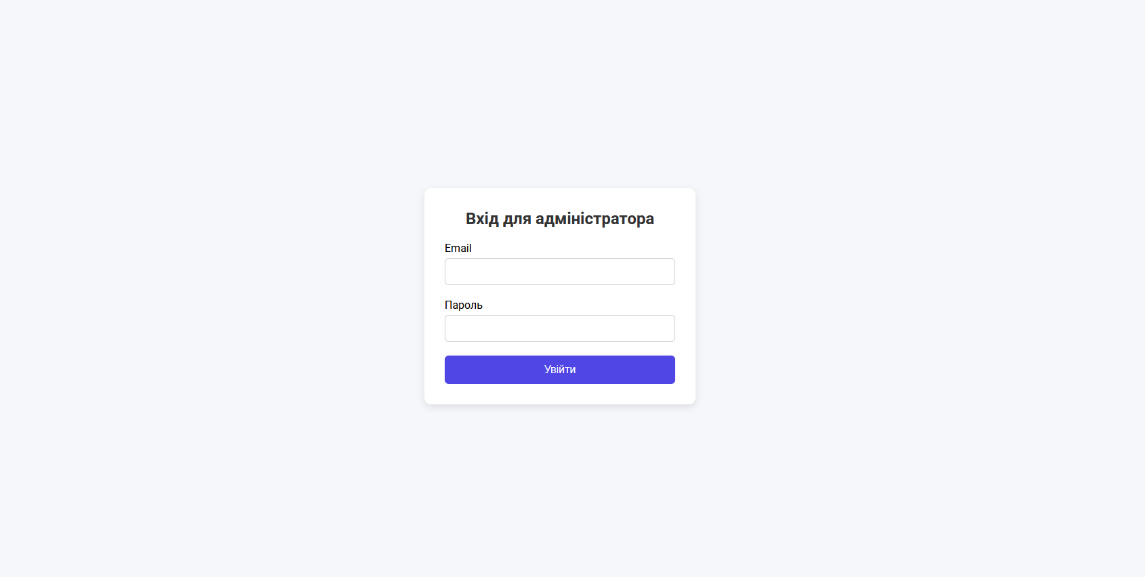
Рисунок 3.2.13

admin/products/: Сторінка товарів в адмін панелі(Рисунок 3.2.14)
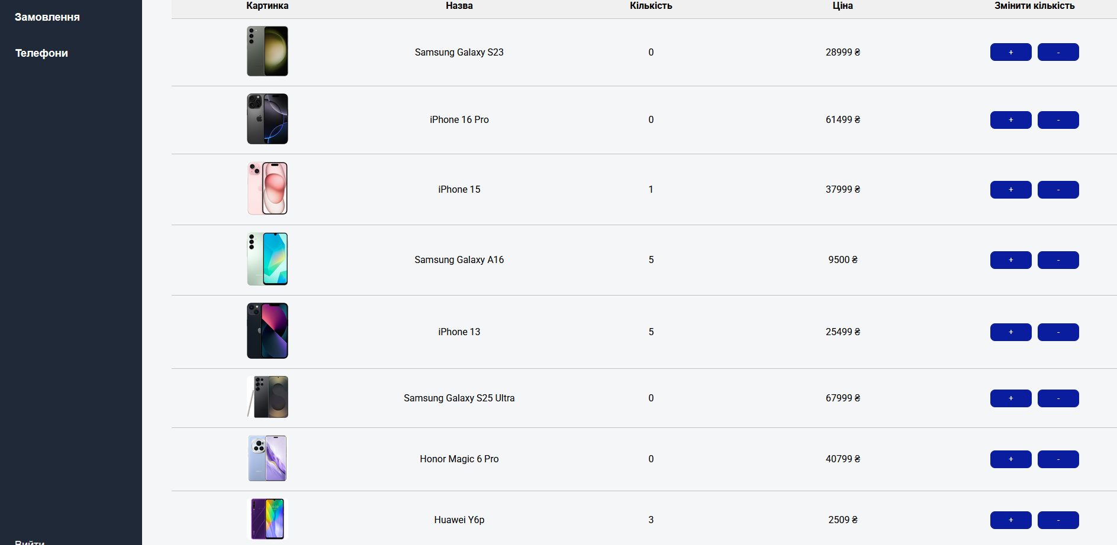
Рисунок 3.2.14

Висновки до розділу 3
У цьому розділі було реалізовано ключові програмні модулі веб-платформи для інтернет-магазину мобільних телефонів. Розробка охоплює як функціонал для звичайного користувача, так і інструменти адміністратора.
На серверній частині реалізовано:
- реєстрацію та авторизацію користувачів з JWT-захистом;
- управління кошиком: додавання, видалення, редагування кількості, синхронізація;
- створення замовлень з перевіркою наявності товарів і оновленням залишків;
- доступ адміністратора до списку замовлень і зміну їхнього статусу;
- додавання та фільтрацію товарів, зміну їх кількості;
- логування подій та помилок через Winston.
Клієнтська частина містить:
- маршрутизацію між основними сторінками (каталог, товар, кошик, замовлення, адмін-панель);
- форми з валідацією (реєстрація, авторизація, замовлення);
- відображення товарів з фільтрацією та адаптивною версткою;
- обробку даних через React Query та взаємодію з API за допомогою Axios.
Результатом стало повнофункціональне веб-рішення, яке дозволяє користувачам переглядати товари, додавати їх до кошика, оформляти замовлення, а адміністраторам — керувати замовленнями та товарним запасом. Реалізація відповідає поставленим технічним та функціональним вимогам, є стабільною, зручною та придатною до масштабування.

ВИСНОВКИ
У ході виконання дипломної роботи на тему «Розробка веб-платформи для інтернет-магазину мобільних телефонів» було здійснено повний цикл створення інформаційної системи, яка охоплює всі етапи — від аналізу вимог до реалізації та тестування програмного забезпечення. Розроблена платформа дозволяє ефективно здійснювати онлайн-продаж мобільних телефонів, забезпечуючи зручний і функціональний інтерфейс як для звичайного користувача, так і для адміністратора системи.
У вступній частині було обґрунтовано актуальність теми. З огляду на стрімкий розвиток ринку мобільних пристроїв та активне використання онлайн-каналів продажів, розробка подібної веб-системи є надзвичайно важливою та затребуваною. Також було визначено мету, завдання та об’єкт дослідження.
У першому розділі було проведено огляд технологій, що застосовуються у сфері веб-розробки. Проведено аналіз сучасних інструментів, які дозволяють створити масштабовану та зручну платформу з підтримкою клієнт-серверної взаємодії. Обґрунтовано вибір стеку технологій: на клієнтській частині — React, Axios, React Router, React Query, React Hook Form, Sass, а на серверній — Node.js, Express, MongoDB, Mongoose, JWT, Multer, Winston.
У другому розділі було визначено функціональні та нефункціональні вимоги до системи, розглянуто потреби цільових користувачів, проведено аналіз конкурентів, сформовано вимоги до дизайну та інтерфейсу. Це дозволило створити чітке технічне завдання та перейти до етапу реалізації.
У третьому розділі безпосередньо реалізовано основні програмні модулі:
- система автентифікації та авторизації користувачів з використанням JWT;
- управління кошиком (додавання, видалення, редагування кількості товарів);
- механізм створення та збереження замовлень, із перевіркою наявності товарів та оновленням їх кількості;
- функціонал адміністратора для підтвердження або скасування замовлень, редагування товарів та керування їх залишками;
- реалізація фільтрації, пошуку товарів, перегляду каталогу та окремої сторінки товару.
Усі компоненти клієнтської частини були створені з урахуванням принципів UX/UI-дизайну, що забезпечує зручність навігації, адаптивність до різних пристроїв і зрозумілий інтерфейс.
Розроблена система є надійною, гнучкою та готовою до масштабування. Її можна розширювати додатковими модулями: наприклад, інтеграцією платіжних систем, системами аналітики, push-повідомленнями, багатомовністю, системою відгуків тощо. Окрім того, її можна використовувати як основу для створення маркетплейсів або магазинів іншого типу товарів.
Підсумовуючи, можна стверджувати, що поставлені у роботі завдання були повністю виконані, мета досягнута, а отриманий програмний продукт відповідає сучасним вимогам до веб-платформ електронної комерції. Він може застосовуватися як у навчальних цілях, так і в умовах реального бізнесу.

СПИСОК ВИКОРИСТАНИХ ДЖЕРЕЛ
- Брауде Е., Гельтер М. Принципы разработки программного обеспечения. – СПб.: Питер, 2018. – 416 с.
- Фленаган Д. JavaScript. Подробное руководство. – СПб.: Питер, 2020. – 960 с.
- Груздов А.В. Node.js в действии. – М.: ДМК Пресс, 2021. – 464 с.
- Бэнкс А., Пори Р. React и Redux. Разработка современного веб-интерфейса. – СПб.: Питер, 2019. – 512 с.
- MongoDB Documentation – https://www.mongodb.com/docs
- Express.js Documentation – https://expressjs.com
- JWT – JSON Web Tokens – https://jwt.io/introduction
- React Documentation – https://reactjs.org/docs
- React Query Documentation – https://tanstack.com/query/latest
- React Hook Form Documentation – https://react-hook-form.com/get-started
- Sass Language Guide – https://sass-lang.com/guide
- Axios HTTP Client – https://axios-http.com/docs/intro
- Multer Middleware for Node.js – https://github.com/expressjs/multer
- Winston Logging Library – https://github.com/winstonjs/winston
- OpenJS Foundation. Node.js Documentation – https://nodejs.org/en/docs

